Como comprar referidos en Neobux

- Luego de loguearse en la pagina de Neobux con tu User y password debes ir a la pagina principal haciendo click en tu nombre:
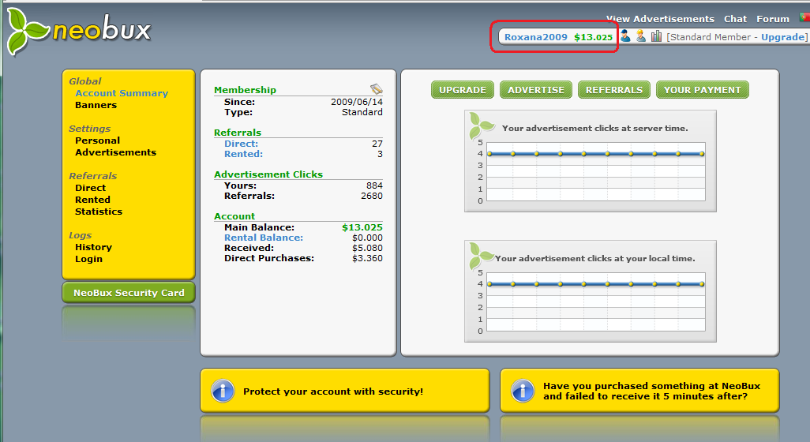
- Lo primero que debes hacer es pasar dinero del Main Balance al Rental Balance.
- Para eso debes hacer click en la línea celeste del menú de la izquierda Rental Balance

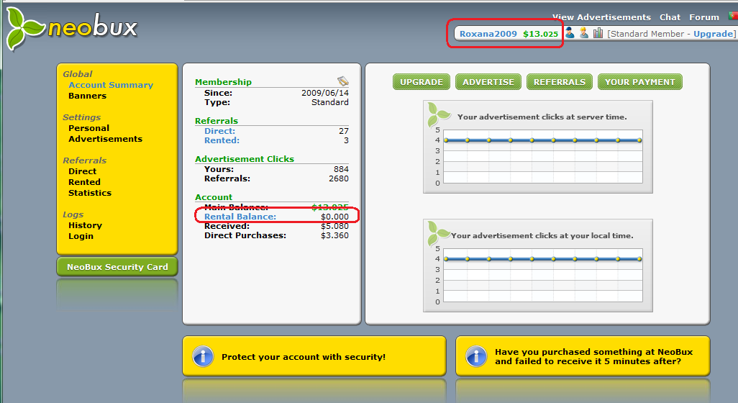

- Vas a ver la siguiente pagina
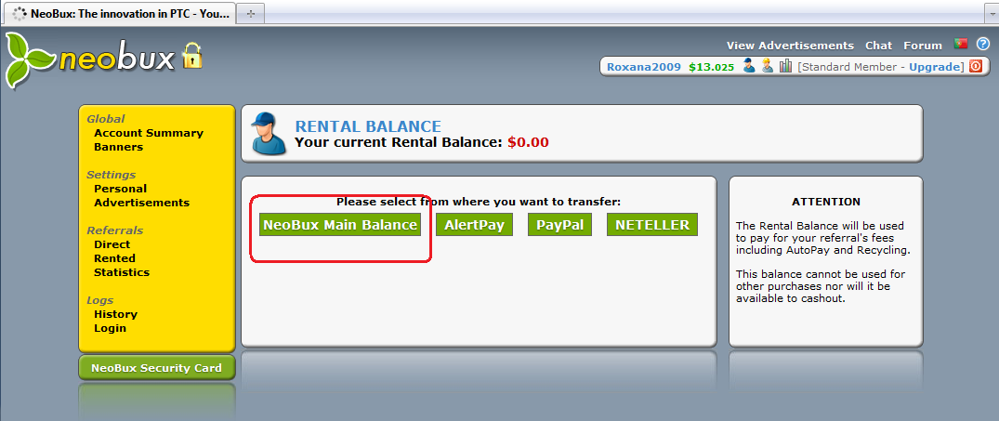
- Seleccionas Neobux Main Balance si quieres usar el dinero que tienes en el Main Balance o seleccionas Alert Pay o Paypal si quieres usar dinero de esas cuentas.
- En este caso voy a transferir $0.75 centavos del Main Balance al Rental Blance para comprar un paquete pequeño de 3 referidos.
- El sistema me va a dejar transferir $0.80 para buscar esa cifra uso las flechas de la izquierda.
- Cuando me sale 0.8 hago click en el cuadrito celeste que dice Neobux Pay with your main Balance.
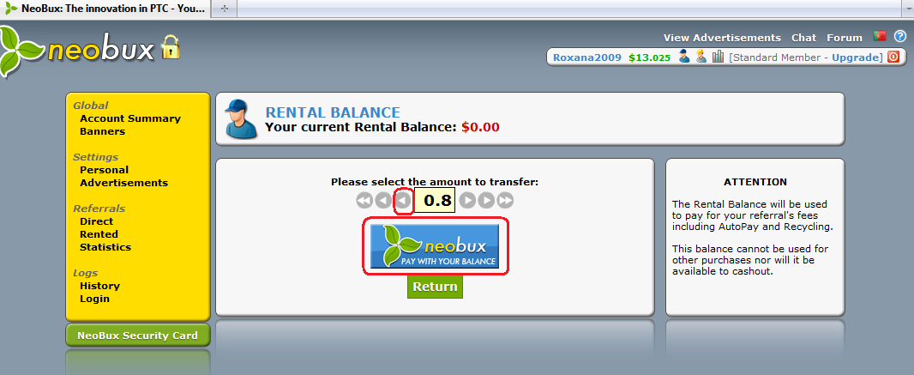

- En la siguiente pagina me va a aparecer la deducción de los $0.80 de mi main balance y van a aparecer acreditados en el Rental Balance
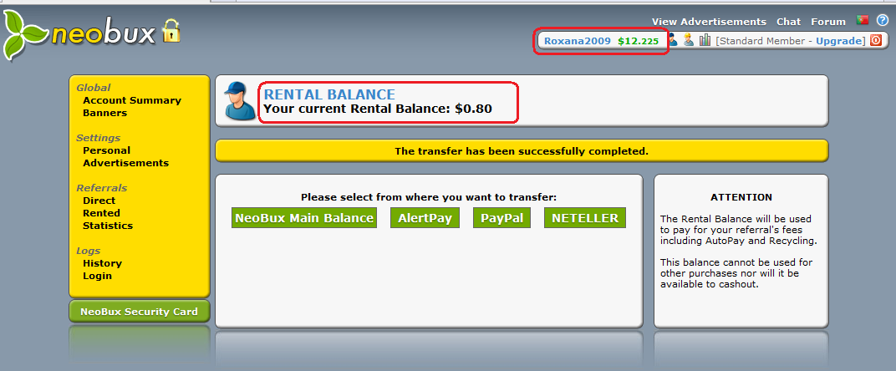
- Ahora debes regresar a la pagina principal haciendo click en tu nombre:
- Vas a poder ver que ya tienes el dinero en tu Rental Balance
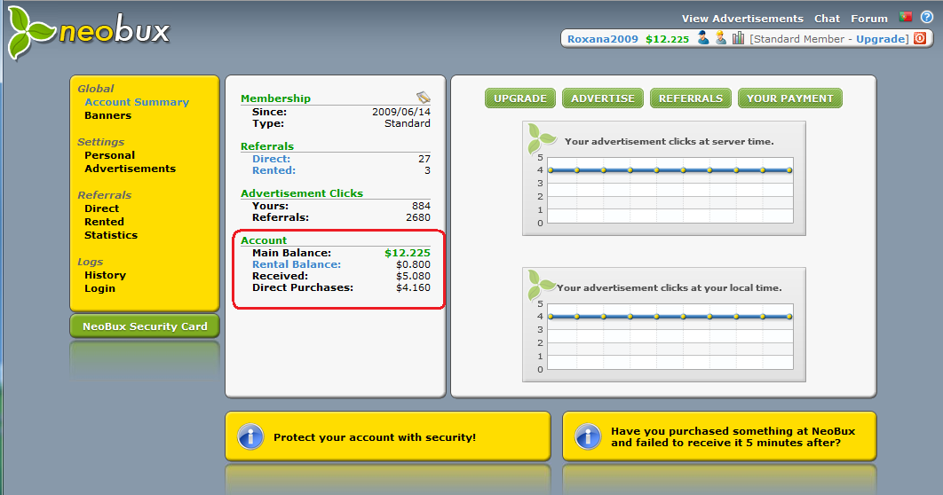

- El siguiente paso es comprar los referidos.
- Para eso debes hacer click en el tab verde que dice REFERRALS:
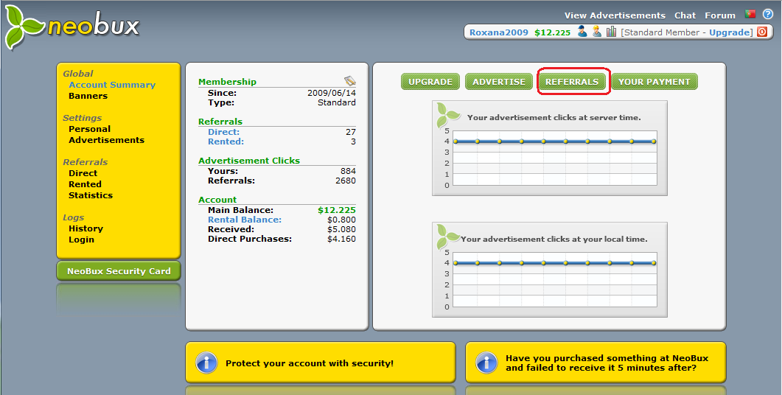
- Seleccionas el paquete de referidos que quieres comprar. En este caso 3 referidos por $0.75
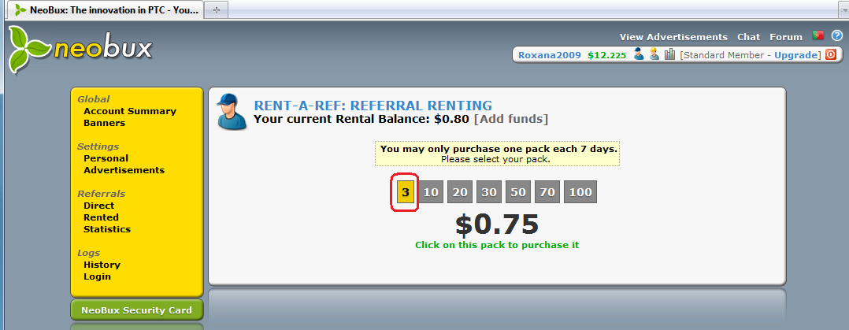

- En la siguiente pagina haces click en YES
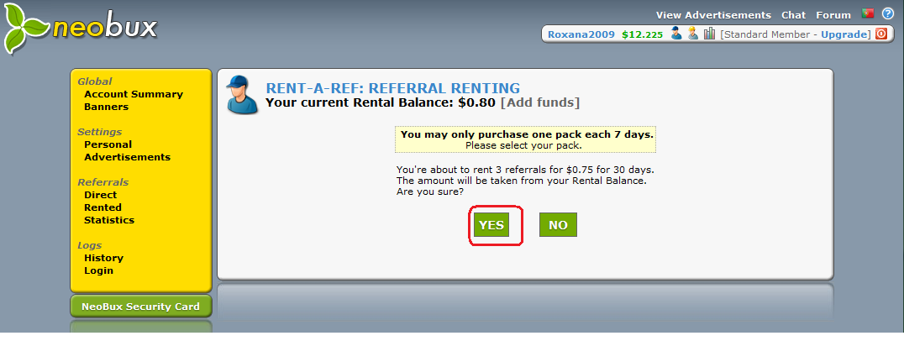
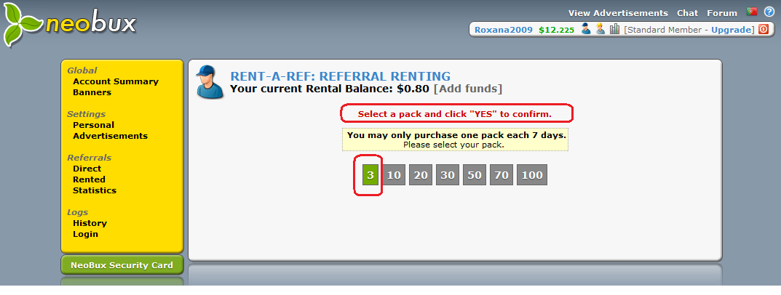
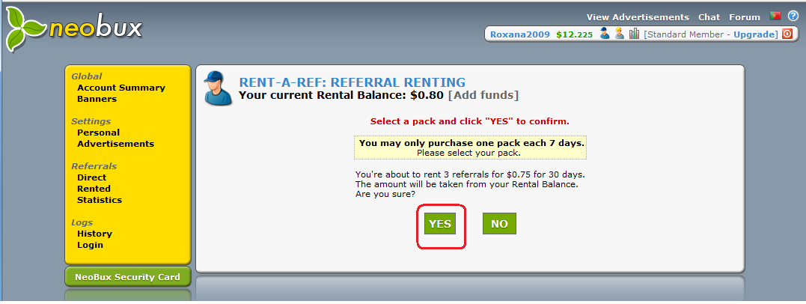

- Vas a obtener el siguiente mensaje cuando la transacción haya sido completada:
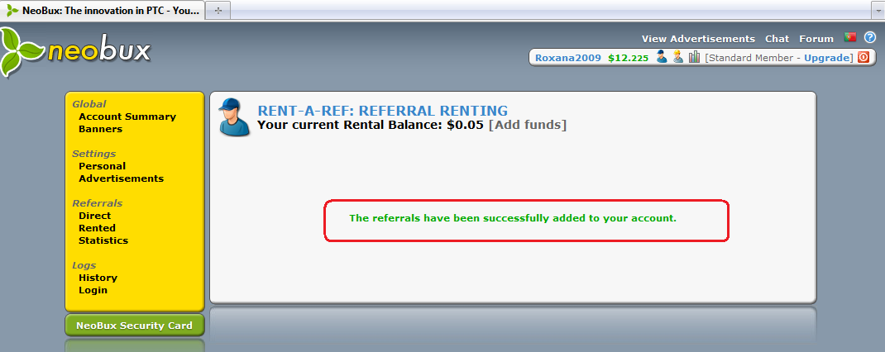
- Ahora puedes regresar a la pagina principal haciendo click en tu nombre. Vas a ver que ya te aparecen los referidos que compraste en la sección de Referrals. Yo tenia 3 mas los 3 que acabo de comprar. Y me quedo un saldo en el Rental Balance de $0.050 para mi próxima compra de referidos.
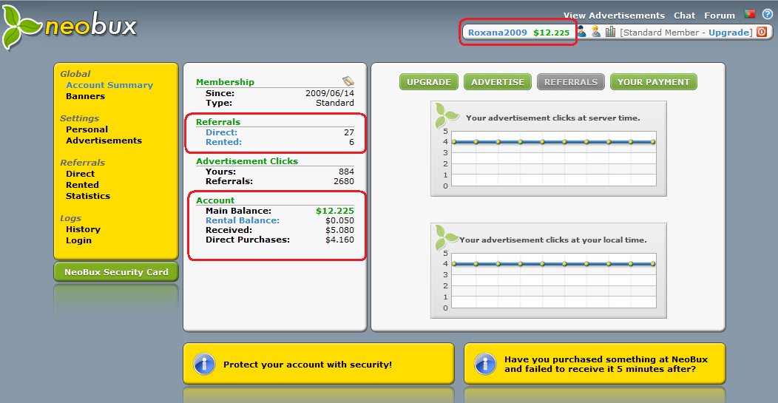

18 . Para ver los movimientos de tus referidos haz click en donde dice Rented en letras celestes dentro de la sección de Referrals.
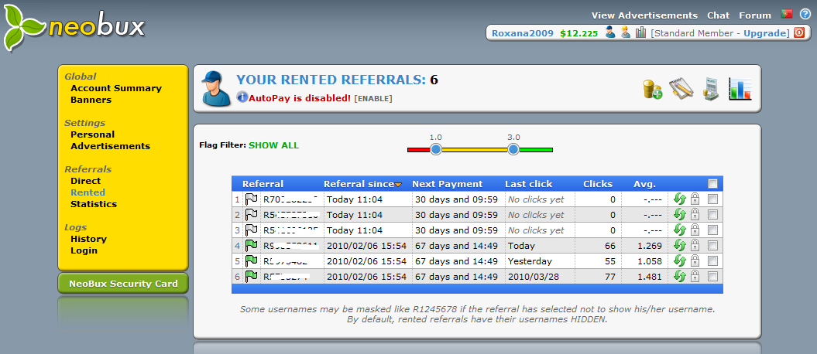

Ahí puedes ver que ahí tengo 3 referidos con banderita verde que me han resultado muy buenos entonces pague $0.60 por cada uno y los renove por 90 dias en este momento les queda 67 dias a cada uno antes de que expiren. Pero si yo quiero los puedo renovar por otros 90 dias.
Eso se hace cuando los referidos son buenos y hacen click todos los días.

Por otra parte me aparecen los referidos que acabo de comprar que aun no han hecho click, normalmente debo esperar 1 o 2 dias para ver los cambios.

Todos esos referidos me van a generar dinero. De lo que ellos hagan yo gano el 50% y cuando me vuelva miembro Golden voy a ganar el 100% .

Si tienes dudas envíame un correo a roherrera2000@gmail.com.

